

数据库系统课程实验报告

|  |  |
| --- | --- |
| 实验名称： | 实验九：使用 JDBC 连接 openGauss 数据库 |
| 实验日期： | 2024.5.24--2024.5.31 |
| 实验地点： | 文宣楼B313 |
| 提交日期： | 2024.6.3 |
|  | |
| 学号： | 37220222203791 |
| 姓名： | 魏一诺 |
| 专业年级： | 软工2022级 |
| 学年学期： | 2023-2024学年第二学期 |

1. 实验目的

• 理解并掌握 openGauss 的查询处理过程

• 理解并掌握 openGauss 的查询优化过程

• 掌握使用 EXPLAIN 命令查看执行计划的方法

• 理解 EXPLAIN 输出结果的含义，包括：全表扫描、索引扫描、位图扫描、条件过滤、嵌套循环、

1. 实验内容和步骤

阅读并实现《PostgreSQL 修炼之道-从小工到专家》材料中的第 9 章之 9.1

1. 连接到数据库

cd /opt/software/openGauss/script/

//步骤 1 在数据库主节点服务器上，切换至omm操作系统用户环境

su - omm

gs_om -t status //步骤 2 查看服务是否启动

gs_om -t start //步骤 3 启动数据库服务

gsql -d sales -p 26000 -U wyn -W Bigdata@123 -r //连接到数据库

SET search_path TO sales;

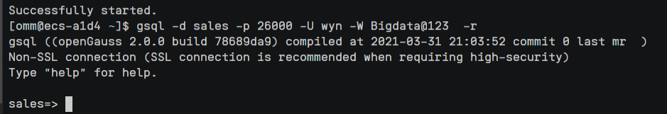

EXPLAIN SELECT * FROM employee;

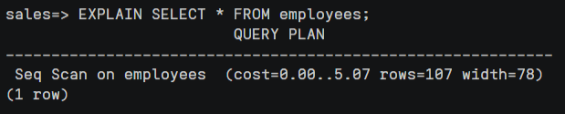

使用 EXPLAIN 命令可以显示一个查询的执行计划，但不实际执行该查询

EXPLAIN ANALYZE SELECT * FROM employees;

ANALYZE 选项会实际执行 SQL 并提供实际的运行时间和行数。

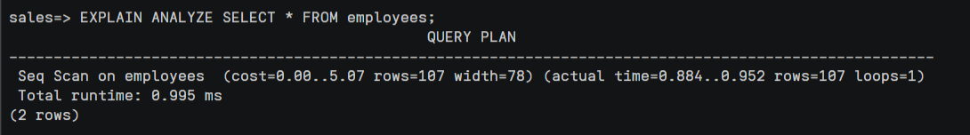

EXPLAIN (VERBOSE) SELECT * FROM employees;

VERBOSE 选项提供额外的详细信息。

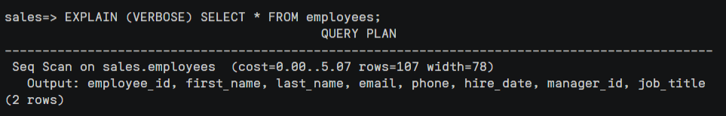

EXPLAIN (COSTS) SELECT * FROM employees;

使用 COSTS 选项可以显示每个计划节点的成本。

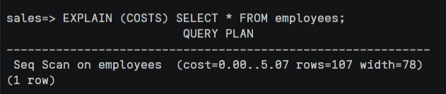

EXPLAIN (ANALYZE, BUFFERS) SELECT * FROM employees;

BUFFERS 选项与 ANALYZE 一起使用，显示缓冲区的使用情况

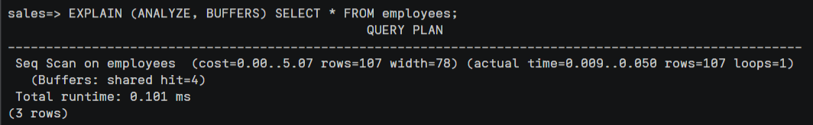

EXPLAIN (FORMAT TEXT) SELECT * FROM employees;

FORMAT 选项允许将输出格式化为 TEXT、XML、JSON 或 YAML。

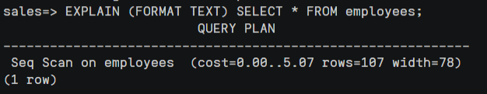

EXPLAIN (ANALYZE, BUFFERS, VERBOSE) SELECT * FROM employees;

可以结合使用多个选项来获取更详细的执行计划。

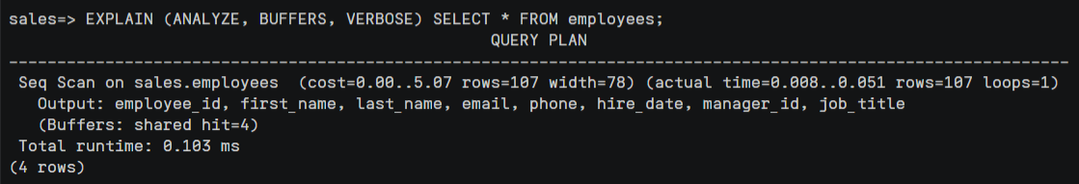

1. 查看特定类型操作的执行计划：

例如，查看全表扫描 (Seq Scan)、索引扫描 (Index Scan) 或位图扫描 (Bitmap Scan)。

EXPLAIN SELECT * FROM employees WHERE employee_id<10;

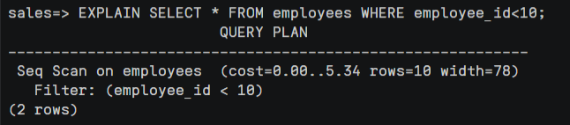

1. 查看不同类型的 JOIN 操作，如嵌套循环连接 (Nestloop Join)、哈希连接 (Hash Join) 和合并连接 (Merge Join)。

EXPLAIN SELECT * FROM inventories JOIN warehouses ON inventories.WAREHOUSE_ID =warehouses.WAREHOUSE_ID;

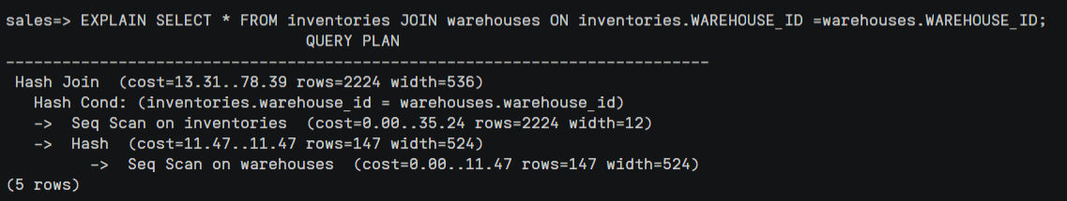

3 实验总结

3.1 完成的工作

进行了一系列openGauss 的查询操作，使用 EXPLAIN 命令查看执行计划和各类信息

3.2 对实验的认识

在上手实践中对openGauss 的连接、查询等操作更加熟悉，学习了EXPLAIN 命令的相关知识。

3.3 遇到的困难及解决方法

EXPLAIN (FORMAT TEXT) SELECT * FROM employees;一开始写的是json格式，但是数据库不支持它，换成text格式就好了。